生成式对抗网络(Generative Adversarial Networks， GAN)由Goodfellow与其同事在2014年提出，它是机器学习中重要的一个部分。生成式对抗网络主要由生成器（Generator）和 判别器（Discriminator）两部分组成，生成器通过随机噪声信号生成样本并与原始数据混淆一起传递到判别器，判别器则负责区分这些数据中哪些是生成器生成的，哪些是真正地数据，然后根据判别结果更新生成器和判别器的参数，重复此过程直到判别器有50%的概率辨别出真实的数据。

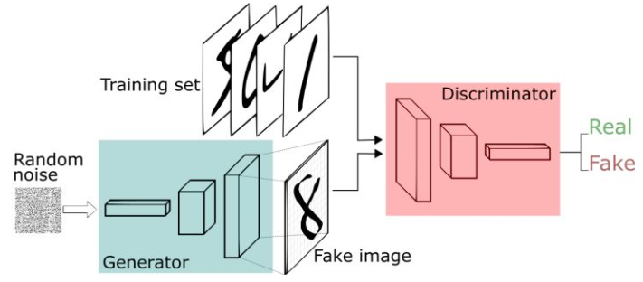

图1 GAN模型的基本结构

表1 GAN的算法流程

|  |
| --- |
| n为迭代总次数；k为预设的值，通常训练k次判别器再训练一次生成器效果更佳；m为数据批量大小。 |
| 进行n次迭代：  对判别器做k次训练：  从真实数据集和生成的数据集中各取m个数据送入判别器进行计算。  按下式的梯度信息更新判别器的权值： $$∇_{θ_{d}}\frac{1}{m}\sum_{i=1}^{m}{[logD\left(x^{i}\right)+log⁡(1-D(G(z^{i}))]}$$ K次循环结束  从生成器生成的数据中取m个送入判别器进行计算。  按下式的梯度信息更新生成器的权值： $$∇_{θ_{g}}\frac{1}{m}\sum_{i=1}^{m}{log⁡(1-D(G(z^{i}))}$$ n次循环结束 |

Conditional GAN（CGAN）在2014年由Mehdi Mirza提出，是GAN的一种扩展形式。Conditional为条件的意思，所谓Conditional GAN，即按照特定的条件来生成数据。对于一个没有条件限制得GAN模型，虽然GAN可以生成与真实数据集相类似的数据，但是它的生成内容是完全随机的。比如一个可以生成猫和狗的图像的GAN模型，在训练的时候没有加入条件的限制，那么后期生成的样本可以是猫的图像，也可以是狗的图像，我们并不能控制GAN模型让其只生成猫或只生成狗。而CGAN则很好的解决了这个问题,CGAN模型额外提供了一个类别标签的接口。它的模型基本结构如图2所示。

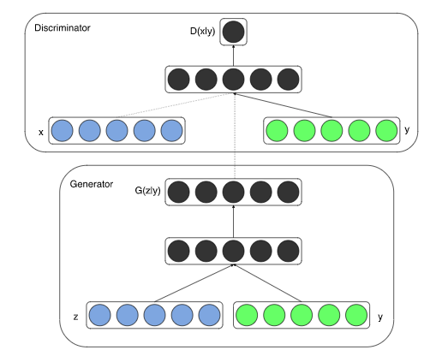

图2 CGAN模型的基本结构

z代表输入生成器的随机噪声，x是真实数据，y表示类的标签信息。通常我们用一个整数序列将类别编号，然后用Embedding将其编码到一个指定维度的特征空间。对于每一个类型，在特征空间都有一个与之唯一对应的向量，CGAN模型把这个向量作为这一类的标签信息传入生成器和判别器中去。对于一个训练好的CGAN模型的生成器，我们一般需要输入随机噪声和想要产生的数据的类别，生成器会按照类别从特征空间提取相应向量并与随机噪声组合并继续计算。组合后的信息带有指定的类的信息，所以最后生成的数据是与我们指定的类相近的。

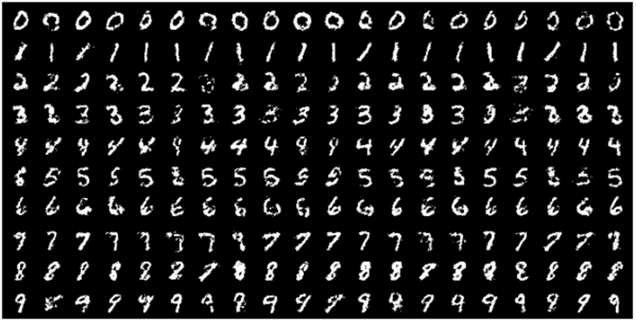

图3 CGAN所生成的手写数字